Федеральное государственное образовательное бюджетное

учреждение высшего образования

**«Финансовый университет при Правительстве Российской Федерации»**

**(Финансовый университет)**

Колледж информатики и программирования

**ОТЧЁТ**

**По лабораторной работе №13**

Студент: Голубов Алексей Игоревич

Дисциплина/Профессиональный модуль: Инфокоммуникационные системы и сети

Группы: 3ПКС-320

Преподаватель

Сибирев И.В.

Оценка за работу :_______

**Москва – 2023г.**

**Практическая работа №13**

Поставить в браузер ВПН - Browseс VPN - Free VPN for Chrome, как расширение в хром, смотреть видео, повторять все как в нем <https://www.youtube.com/watch?v=-ieKmgL_Pu4>

Рис. 1 Установка VPN в Chrome

Рис. 2 Включение VPN

Рис. 3 Sign up на сайте developer.cisco.com

Рис. 4 Регистрация

Рис. 5 Сайт devnetsandbox.cisco.com

Рис. 6 Выбор Cisco Modeling Labs

Рис. 7 Бронирование Cisco Modeling Labs

Рис. 8 Интерфейс Cisco Modeling Labs

Рис. 9 Инструкция по VPN Access

Рис. 10 Загрузка Sandbox AnyConnect

Рис. 11 Загрузка архива

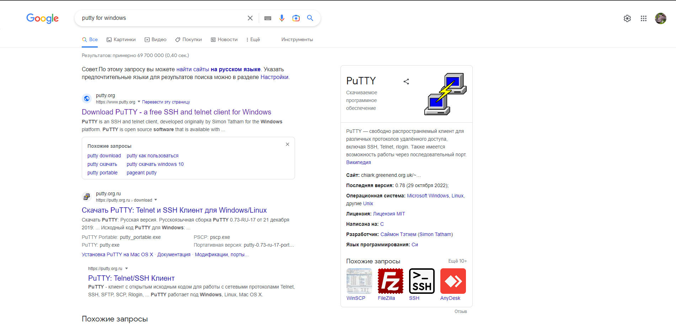

Рис. 12 Поиск Putty для Windows

Рис. 13 Переход на страницу загрузки Putty

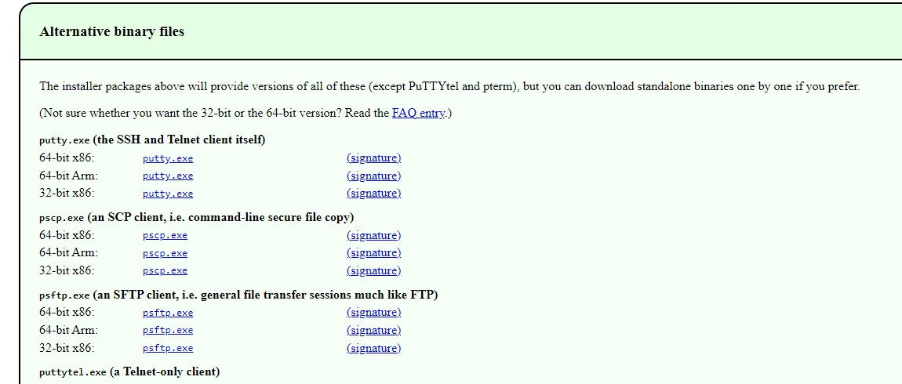

Рис. 14 Загрузка Putty

Рис. 15 Файл установки Putty

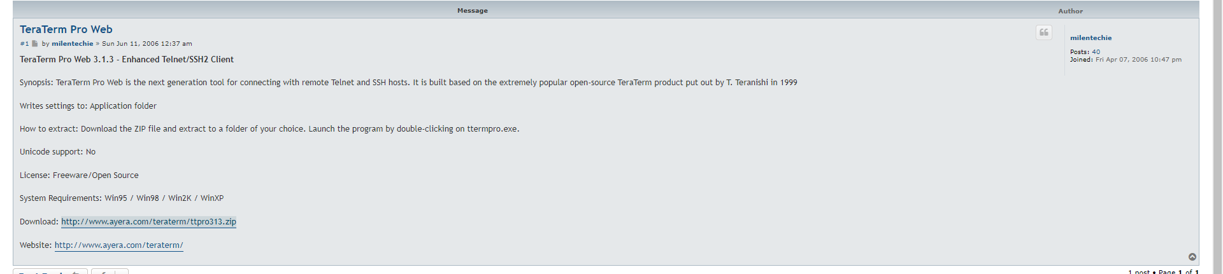

Рис. 16 Загрузка TeraTerm для Windows

**Вывод:** Изучил продукт Cisco, установил необходимые инструменты для работы в Cisco Modeling Labs